Министерство образования Республики Беларусь

Учреждение образования

«Брестский Государственный технический университет»

Кафедра ИИТ

**Лабораторная работа №4**

По дисциплине «Проектирование баз знаний»

Тема: «Хранимые процедуры, функции и триггеры в MS SQL Server 2005/2008»

**Выполнил:**

Студент 3 курса

Группы ИИ-21

Литвинюк Т. В.

**Проверил:**

Савонюк В.А.

Брест 2023

**Цель работы:** Изучение и решение заданий по реализации хранимых процедур, функций и триггеровразных видов и фильтров в базах данных.

**Ход работы:**

**Вариант 8**

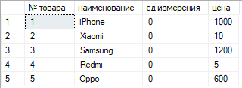

Задание.

1. Изучить материал, приведенный в “К лабораторной работе 4.doc”.

2. На основании логической модели (в соответствии с вариантом Лабораторной работы №1) создать и проверить на работоспособность хранимые процедуры, функции и триггеры для каждой из таблиц БД: реализовать хранимые процедуры, функции и триггеры разных видов для каждой таблицы (не менее 3 на каждую таблицу).

**ПРОЦЕДУРЫ:**

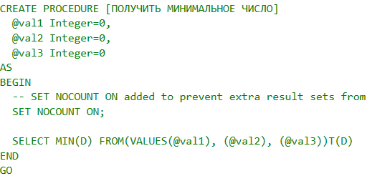

select [dbo].[ПОЛУЧИТЬ МИНИМАЛЬНОЕ ЧИСЛО] (5, 80, 4);



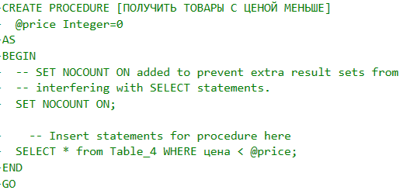

select dbo.[ПОЛУЧИТЬ ТОВАРЫ С ЦЕНОЙ МЕНЬШЕ] (500);



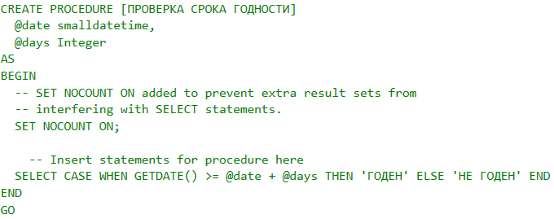

select [dbo].[ПРОВЕРКА СРОКА ГОДНОСТИ] ("2023-11-19", 5);



**ФУНКЦИИ:**

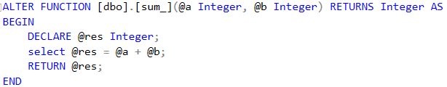

SELECT [dbo].[sum_] (5, 2)



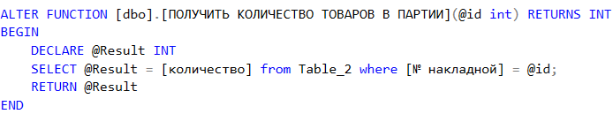

SELECT [dbo].[ПОЛУЧИТЬ КОЛИЧЕСТВО ТОВАРОВ В ПАРТИИ] (2)



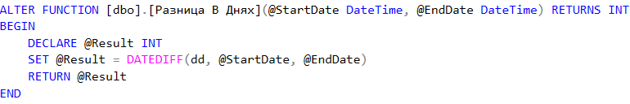

SELECT [dbo].[Разница В Днях] ('2023-10-10', '2023-11-10')



**ТРИГЕРЫ:**

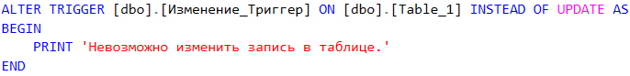

update dbo.Table_1

set [ед измерения] = 2

where [наименование] = 'iPhone';



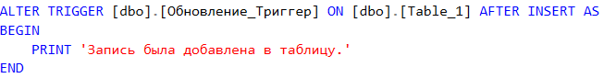

INSERT into Table_1 VALUES (

6, 'lenovo', 0, 150

);



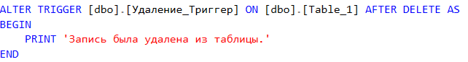

delete from Table_1

where [наименование] = 'lenovo';



**Вывод:** Изучил и решил задания по реализации хранимых процедур, функций и триггеровразных видов и фильтров в базах данных.